Přihláška na odborný workshop v rámci výzkumného úkolu MK ČR DGP0POVV030
Když se dřevo odívá – intarzie a štafířství
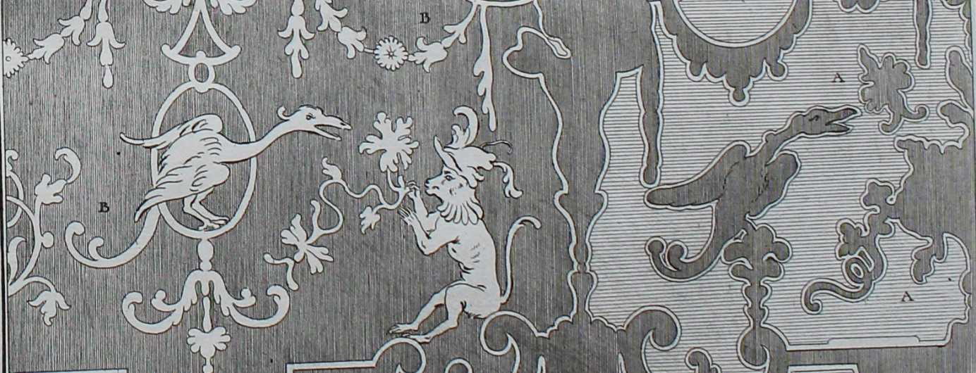
Jméno:
Adresa:
Instituce:
Email, telefon:
Požaduji ubytování (termín, počet nocí):
Mám zájem o přednesení diskuzního příspěvku na téma:

